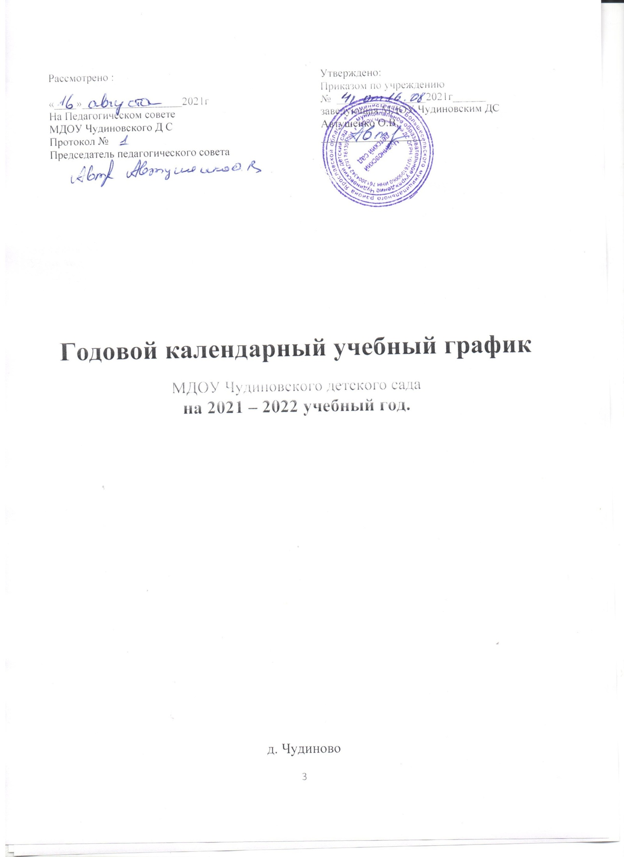

Пояснительная записка.

Годовой календарный учебный график – локальный нормативный документ, регламентирующий организацию образовательного процесса в 2021-2022учебном году в МДОУ Чудиновском Д С д. Чудиново Большесельского района Ярославской области.
Нормативную базу годового календарного учебного графика составляют:
- Федеральный закон от 29.12.2012 г. № 273 – ФЗ «Об образовании в Российской Федерации»;
- Санитарно-эпидемиологические правила и нормативы СанПиН 2.4.1.3049-13 «Санитарно-эпидемиологические требования к устройству, содержанию и организации режима работы дошкольных образовательных учреждений»;
- Письмо Министерства образования Российской Федерации от 14.03.2000 № 65/23-16 «О гигиенических требованиях и максимальной нагрузке на детей дошкольного возраста в организованных формах обучения»;
- Приказ Министерства образования Российской Федерации от 17.10.2013 г. № 1155 «Об утверждении федерального государственного образовательного стандарта дошкольного образования»;
Устав МДОУ Чудиновского ДС д.Чудиново Большесельского района Ярославской области

Режим работы.

Дошкольное учреждение работает в режиме пятидневной рабочей недели. Выходные дни - суббота, воскресенье, а также праздничные дни, установленные законодательством РФ. Ежедневный график работы ДОУ с 9 часовым пребыванием детей - с 8.00 до 17.00.

Продолжительность учебного года.

Образовательный период осуществляется с 01.09.2021 г. по 31.05.2022 г., то есть 9 месяцев или 36 недель, с учетом периода мониторинга.
Продолжительность учебной недели- 5 дней.

Дни здоровья проводятся в сентябре, феврале, мае.
На летний период разрабатывается план летней оздоровительной работы.

Продолжительность учебного года | с 01.09.2021 г. по 31.05.2022 г.  учебная неделя -5 дней  36 недель в год
Каникулы | .  с 01.01.2022 г. по 10.01.2022 г.
Мониторинг качества освоения программного материала воспитанниками | с 01.09.2021 г. по 13.09.2022 г.  с 22.05.2022 г. по 29.05.2022 г.
Максимальное количество и продолжительность НОД в течение дня / в неделю | группа | Количество НОД в день | Продолжительность НОД, мин | Объем нагрузки в день,
 | Средняя группа | 2в день , вторник: 3 в день | 25 | 50
 | Старшая группа | 2 в день, вторник :3 в день | 30м | 60
Минимальный перерыв между НОД | Все группы | 10минут |  |  |  |  | 2ч. 30мин.
Организация физического воспитания | Средний | 3 раза в неделю (1 на улице) |  |  |  |  | 3ч. 20мин.
 | Старший возраст | 3 раза в неделю(1 на улице)

В 2021 – 2022 учебном году одна разновозрастная группа МДОУ Чудиновский ДС, в которой обучается 3 обучающихся.

График проведения общесадовских развлечений.

Дата | Мероприятие
сентябрь | Спортивное развлечение «Семейная зарядка»  День воспитателя.
октябрь | Праздник осени « Здравствуй осень»
ноябрь | День Матери
декабрь | Новогодний утренник «Новогодние приключения »
январь | Спортивный праздник «Зимушка – зима»
февраль | Досуг «День защитника Отечества»  Развлечение «Масленица»
март | Развлекательная программа «Праздник бабушек и мам»
апрель | Досуг «Весенние проталинки»
май | НОД «Никто не забыт, ничто не забыто»
июнь | Летний спортивный праздник «Папа, мама , я спортивная семья»

